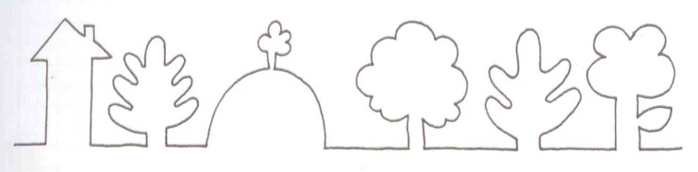
Методика «Езда по дорожке»
^ Цель: определение уровня развития мелких движений кистей рук.
Материал: протокол с рисунком, карандаш.
Инструкция: «представь себе, что ты водитель вот этой машины. Тебе надо проехать к этому дому вот по этой дорожке. (Экспериментатор показывает рисунок) Ты поедешь так, т.е. соединяешь линией изображения машины и дома. Карандаш нельзя отрывать от бумаги, иначе получится, что машина взлетела, как самолет. Поезжай аккуратно, чтобы машина не съехала с дороги».
^ Обработка результатов:
1. Высокий уровень (5 баллов)- отсутствуют выходы за пределы дорожки, без отрыва, по середине дорожки.
2. Хороший уровень (4 балла) -нарушения линий (1 отрыв, не более двух раз соединения с краем дорожки)
3. Средний уровень (2-3 балла) -неровная «дорожная» линия; линия очень слабая, почти невидимая; линия с очень сильным нажимом, карандаш отрывался от бумаги не более 3 раз (2 раза -3 балла, 3 раза-2 балла)
4. Низкий уровень (1 балл) – на рисунке имеются три и более выходов за пределы дорожки или при отсутствии выходов наблюдаются многократное прочерчивание по одному и тому же месту, но «доехал»
5. Уровень патологии (0 баллов) – не справился с заданием., отказ.
^ Примечание. В карте индивидуального психологического обследования отмечается, если ребенок держит карандаш в левой руке.
 | уровни | низкий  Уровень патологии | ниже среднего | Средняя норма | выше среднего | Высокий уровень
 | «Езда по дорожке» | 0 | 1 | 2-3 | 4 | 5

